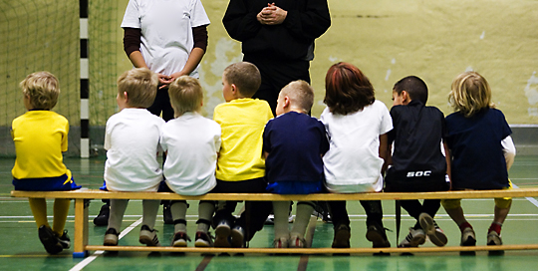
Alla barn och ungdomar inom idrotten ska känna sig trygga.
Lagändring gör att ideella ledare kan begära begränsat registerutdrag
Idag beslutade riksdagen att ändra lagen så att även idrottsledare för barn och ungdomar får rätt att begära ett begränsat utdrag ut brottsregistret, på samma sätt som personal i skola och barnomsorg. Lagen gäller från och med den 18 december.
- Fler
- Uppdaterad: 2016-06-07 15:27

– Möjligheten för ideella ledare att begära ett begränsat registerutdrag är en viktig pusselbit för att motverka sexuella övergrepp inom idrotten. Det ensamt löser inte problemet eftersom det enbart kommer åt de som redan är dömda, utan måste vara en av flera åtgärder, säger Karin Mattsson Weijber.

Lagen som träder i kraft den 18 december är en del i genomförandet av EU:s direktiv om bekämpande av sexuella övergrepp mot barn, sexuell exploatering av barn och barnpornografi. Den innebär att föreningar har rätt att be de som har direkt och regelbunden har kontakt med barn och ungdomar (upp till 18 år) att visa upp ett begränsat utdrag ur belastningsregistret. Utdraget visar bland annat olika typer av sexualbrott.

– Som en del i det förebyggande arbetet kan de föreningar som så önskar begära att ledare för barn och ungdomar visar ett begränsat registerutdrag. Det viktigaste för att förebygga kränkningar och övergrepp är dock att föreningen arbetar aktivt och har dialog om de här frågorna bland ledare, aktiva och i styrelserummet, säger Karin Mattsson Weijber.
De föreningar som överväger att begära begränsade registerutdrag kan få stöd av Riksidrottsförbundet och SISU Idrottsutbildarna. Det uppdaterade utbildningsmaterialet "Skapa trygga idrottsmiljöer för barn och ungdomar", ger konkreta råd hur föreningar och ledare kan förebygga och även agera om de misstänker sexuella övergrepp. Utbildningsmaterialet tar även upp hur föreningar bör göra om de väljer att begära att barn- och ungdomsledarna ska visa begränsade registerutdrag.
Riksidrottsförbundet tog 2012 fram den första forskningsrapporten i Sverige om sexuella övergrepp inom idrotten. Den innehåller även en utblick över internationell forskning.

Mer information om begränsade registerutdrag

